Linux: Fundamentos de Rede e Comandos Avançados

# Fundamentos de Rede e Comandos de Rede

## O que são Redes, Protocolos e Interfaces de rede

Objetivos da aula

1. Fundamentos de Rede e Comandos de Rede
2. Revisão teórica e Prática com Base em Exercícios

Parte 1: Fundamentos de Rede

* O que é rede?
  + “Rede de computadores é um conjunto de equipamentos interligados de maneira a trocarem informações e compartilharem recursos, como arquivos de dados gravados, impressoras, modems, softwares e outros equipamentos” (Sousa, 1999).
* Rede Wan
  + Wide Area Network ou World Area Network é uma rede geograficamente distribuída.
* Rede Man
  + Metropolitan Area Network é uma rede metropolitana que interliga várias redes locais.
* Rede Lan
  + Local Area Network é uma rede local de forma geral em um único prédio ou campus.
* Protocolos
  + É uma “linguagem” usada pelos dispositivos de uma rede de modo que eles consigam se entender. (Torres, 2004)
    - IP - Internet Protocol - Endereço IP - números que identificam seu computador em uma rede.
    - ICMP - (Internet Control Message Protocol) tem por objetivo prover mensagens de controle na comunicação entre nós.
    - DNS - Domain Name Server - esse protocolo de aplicação tem por função identificar endereços IPs e manter uma tabela com os endereços dos caminhos de algumas redes.
* Interfaces de Rede
  + É um software e/ou hardware que faz a comunicação em uma rede de computadores
  + As interfaces de rede no Linux estão localizadas no diretório/dev e a maioria é criada dinamicamente pelos softwares quando são requisitadas.
    - Exemplo: eth0 - Placa de rede Ethernet - cabeada.
  + Interface Loopback
    - É um tipo especial de interface que permite fazer conexões com você mesmo. Com ela, você pode testar vários programas de rede sem interferir em sua rede. Por padrão, o endereço IP 127.0.0.1 foi escolhido para loopback.

## Comando ifconfig

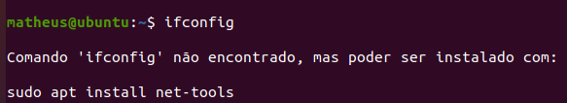

* O comando ifconfig faz parte do pacote net-tools
  + Inicialmente ela não está disponível no terminal, para realizar a instalação, devemos digitar a linha de comando sugerida pelo terminal: sudo apt install net-tools. Onde:
    - sudo: realiza a elevação de privilégios, semelhante a execução como administrador.
    - apt install: realiza a instalação de um pacote
    - net-tools: pacote com ferramentas de rede
  + sudo apt install net-tools: realiza o download e a instalação do pacote com ferramentas de rede

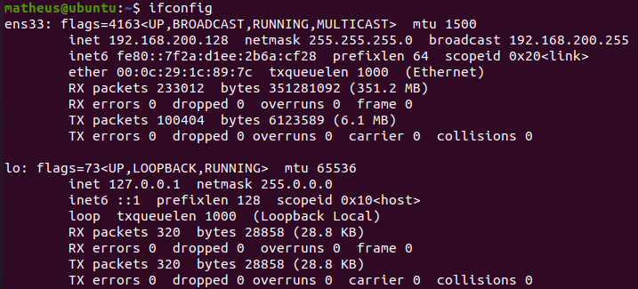

* Saída com comando ifconfig. Onde:
  + ens33: apresenta informações sobre a conexão cabeada virtual da máquina virtual onde o sistema operacional está instalado. Apresentando dois endereços IP.
    - Endereço IPv4: 192.168.110.128 - endereço da máquina na Lan.
      * Máscara de rede: 255.255.255.0 - separa a rede publica da rede privada
      * Broadcast: 192.168.200.255 - endereço público da rede local
    - Endereço IPv6: fe80::7f2a:d1ee:2b6a:cf28 - endereço em hexadecimal
    - Endereço MAC: 00:0c:29:1c:89:7c - endereço de hardware Ethernet
  + lo: apresenta informações sobre interface de rede loopback (local)

## Comando hostname

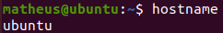

* O comando hostname retorna o nome da máquina na rede local.

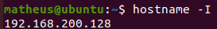

* hostname -I retorna o endereço IPv4.

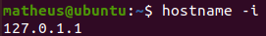

* hostname -i retorna o endereço loopback.

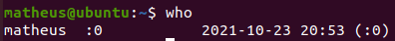

* who retorna as informações de como estamos conectados a rede

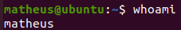

* whoami retorna a nossa identificação na rede

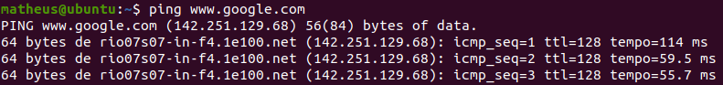

* O comando ping faz parte do protocolo icmp, ele envia mensagens de controle para determinado host, verificando se ele está ativo ou inativo.
  + No exemplo, usamos o ping no site da Google.

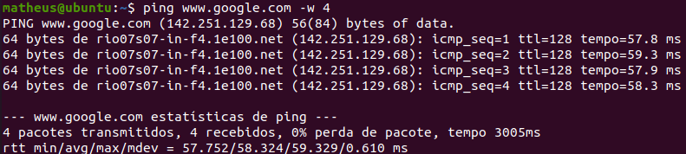

* Através da flag -w definimos a quantidade de pacotes enviados pelo ping.



* Exemplo de utilização do comando ping para um host inativo

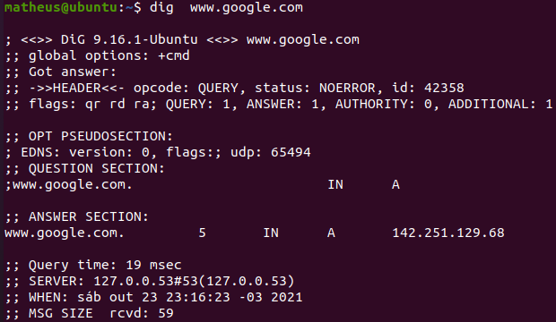

* O comando dig mostra as informações de DNS de um determinado host.
  + No exemplo executamos o comando dig no site da google.

## Comando traceroute e finger

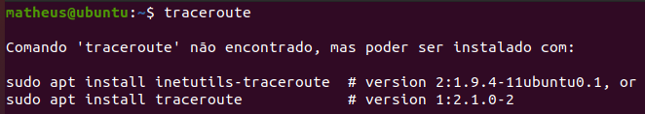

* O comando traceroute é utilizado para saber a rota de conexão da nossa máquina até um site específico. Podemos realizar a instalação através da linha de comando sudo apt install traceroute

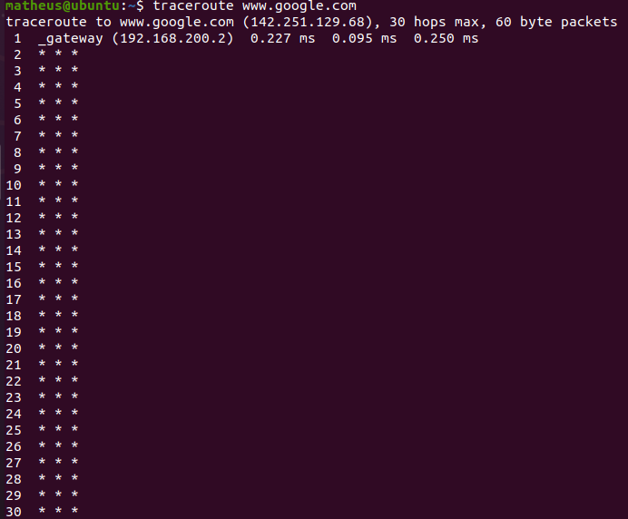

* Exemplo da execução do comando traceroute para o site do google, da máquina virtual até o site são necessárias 30 nós para realizar a conexão.

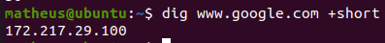

* Através do comando dig (nome do site) +short, obtemos apenas o endereço DNS do site.

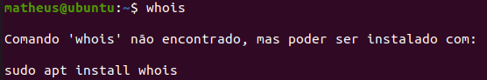

* O comando whois retorna mais informações de um site, realizarmos sua instalação através do comando sudo apt install whois

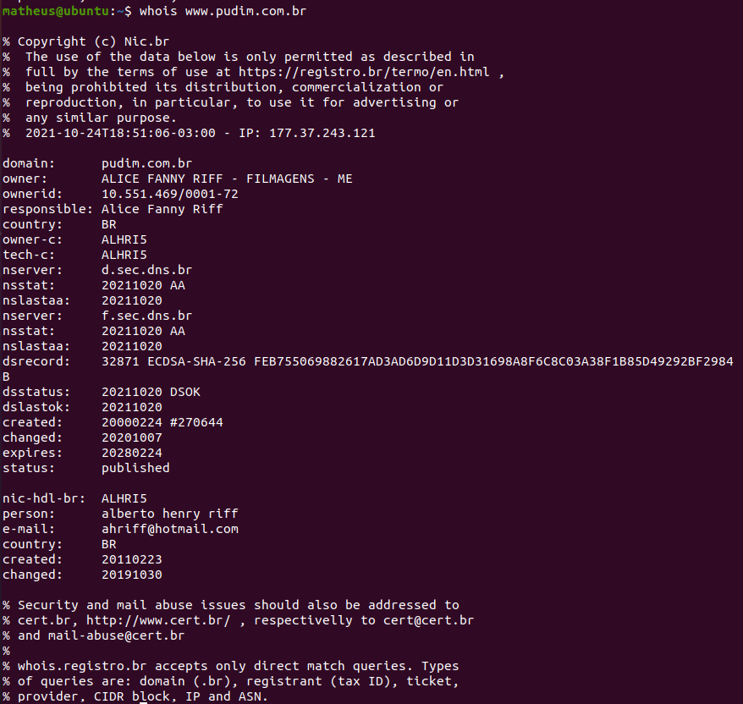

* Exemplo de execução do comando whois no site www.pudim.com.br

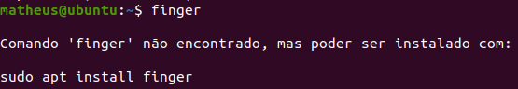

* O comando finger retorna informações do usuário logado no host do terminal. Realizamos sua instalação através da linha de comando sudo apt install finger.



* Exemplo de execução do comando finger.

## Revisão de conteúdo e exercícios - Parte 1

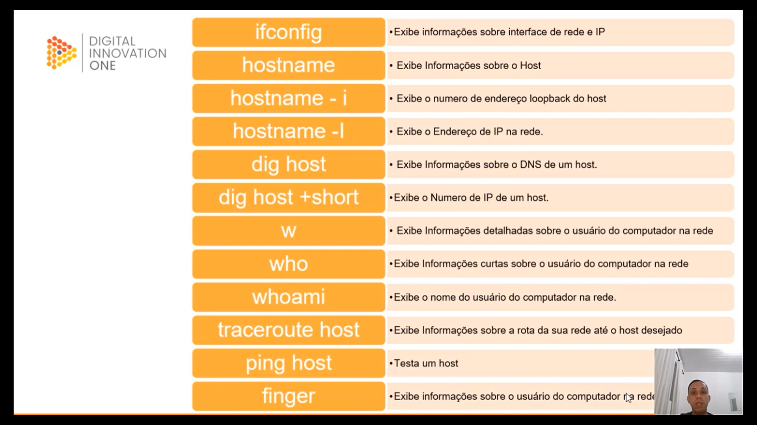

Revisão

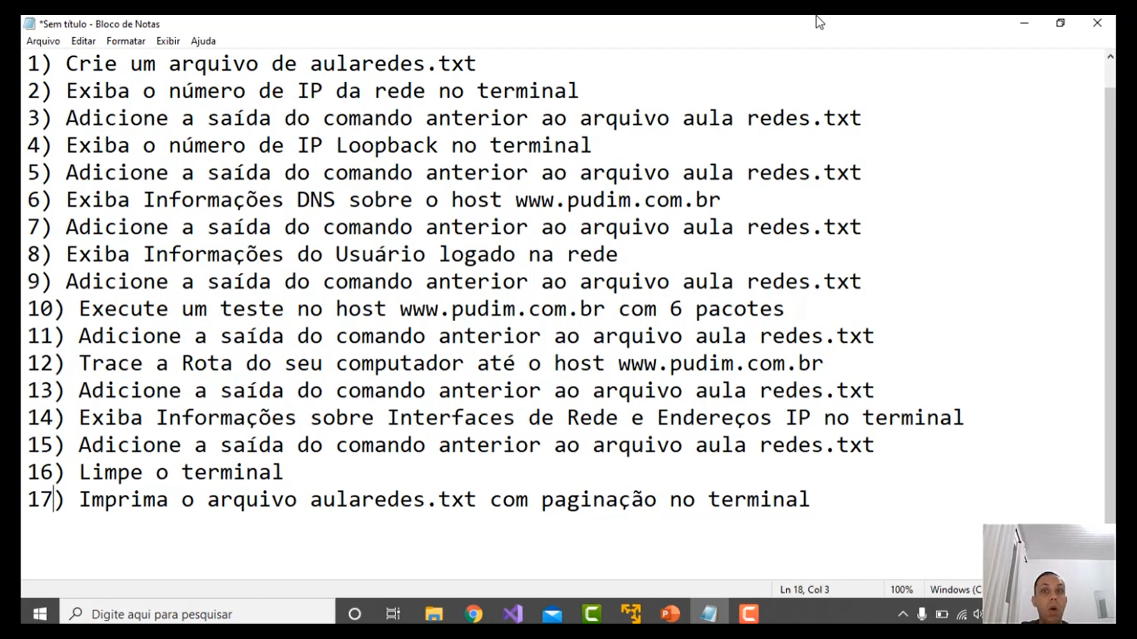

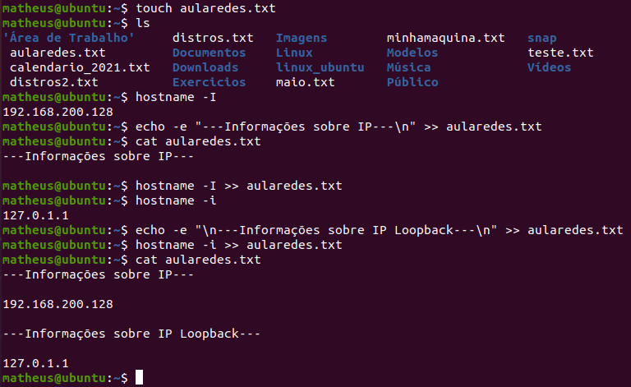

* Execução da primeira parte dos exercícios propostos.

## Revisão de conteúdo e exercícios - Parte 2

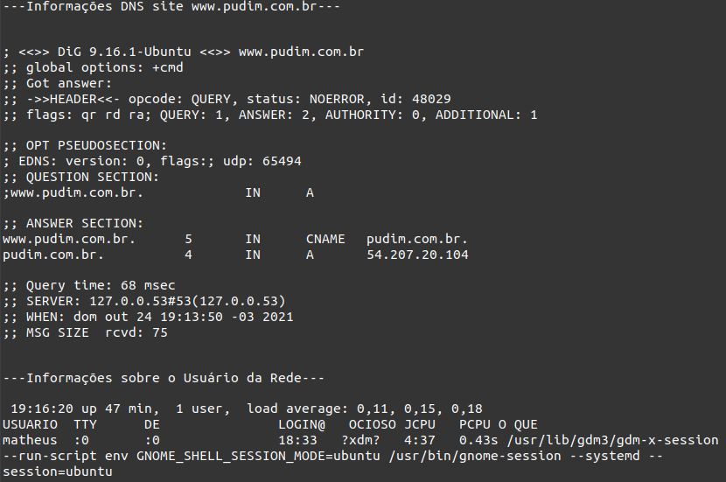

* Execução da segunda parte dos exercícios propostos.

# Fuçando no Linux com comando diversos

## Comandos history, alias e outras interações com arquivos .txt

Objetivos da aula

1. Comandos Diversos
2. Revisão teórica e prática

Máxima dessa aula

* “É fuçando que se aprende” Dias. Bruno

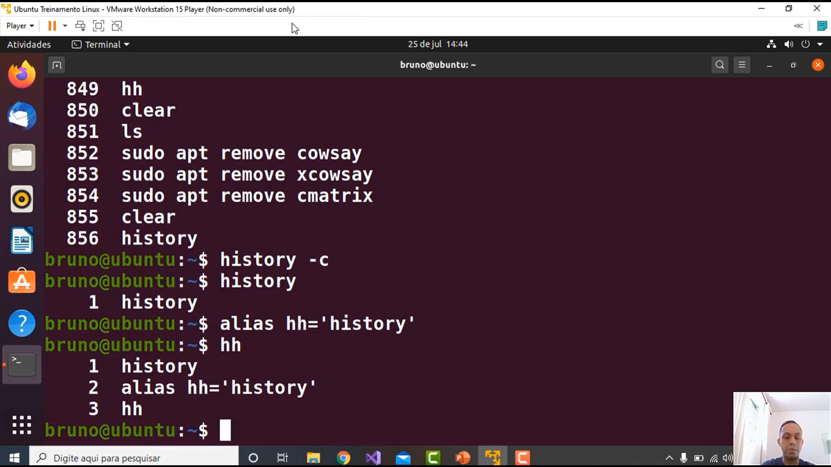

* O comando history mostra o histórico dos comandos usados no terminal
* Para limpar o histórico usamos o comando history -c



* O comando alias renomeia os comandos existentes
* No exemplo, renomeamos o comando history como hh

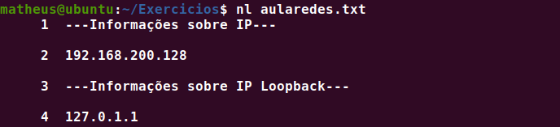

* O comando nl (nome do arquivo) retorna o arquivo e a quantidade de linhas

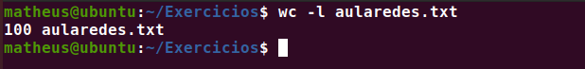

* O comando wc -l (nome do arquivo) retorna a quantidade de linhas no arquivo, também contando as linhas em branco



* O comando wc -cw (nome do arquivo) retorna a quantidade de palavras em um arquivo.



* O comando wc -c (nome do arquivo) retorna a quantidade de bytes em um arquivo.



* O comando wc -m (nome do arquivo) retorna a quantidade de caracteres em um arquivo.

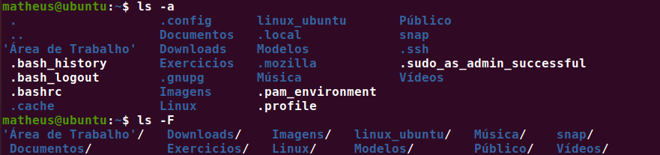

* O comando ls -a retorna os arquivos ocultos em um diretório
* O comando ls -F retorna com diretórios com a /

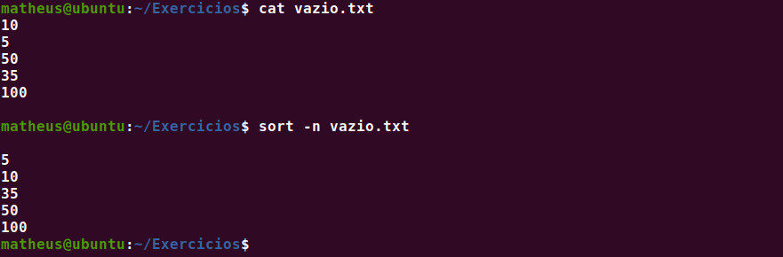

* O comando sort -n (nome do arquivo) ordena a saída do arquivo

## Comandos last reboot, route, time, cowsay e cmatrix

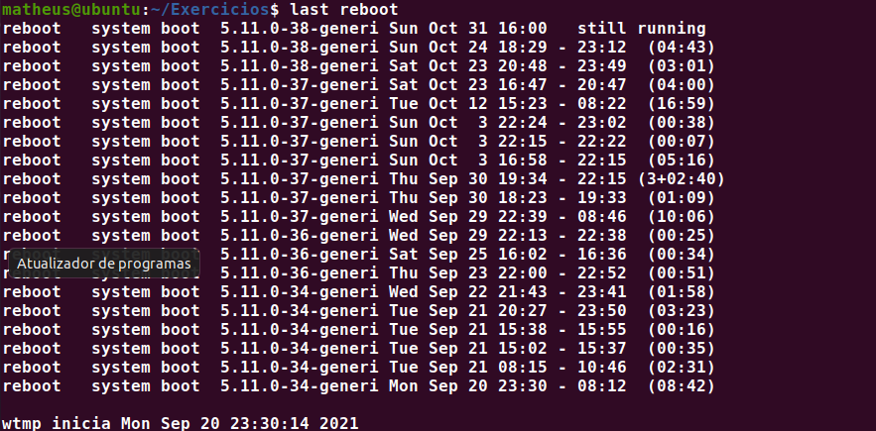

* O comando last reboot retorna as informações de inicialização do sistema operacional.

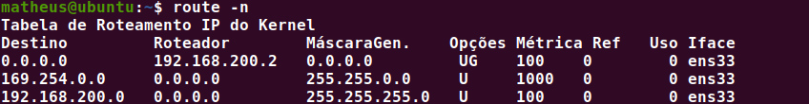

* O comando route -n retorna todas as tabelas de roteamento de IP do kernel.

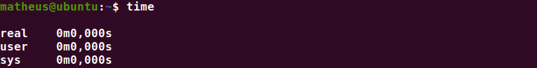

* O comando time retorna o tempo de execução de determinado comando

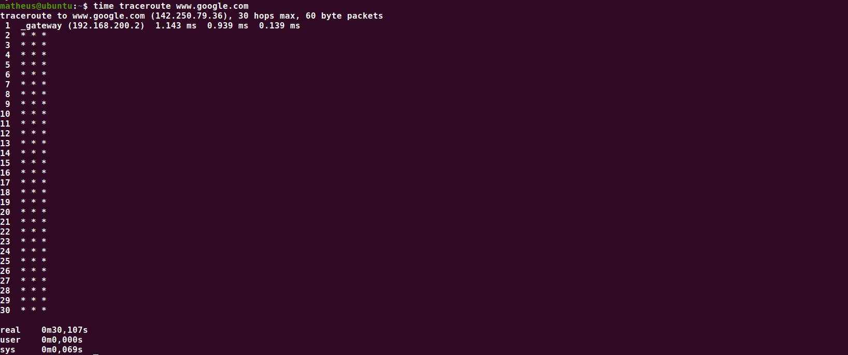

* Exemplo de uso do comando time no comando traceroute



* O comando uptime retorna o tempo de funcionamento da atual sessão no sistema operacional.

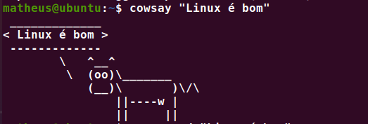

* O comando cowsay “frase” retorna uma vaca falando a frase

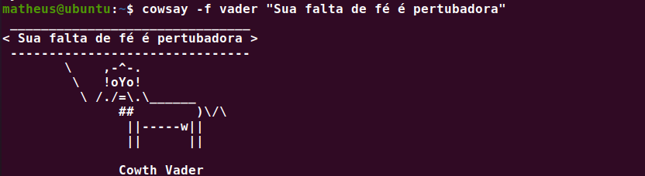

* O comando cowsay -f vader “frase” retorna uma vaca sith falando a frase



* O comando cmatrix retorna frames de uma famosa franquia

## Comandos para desligar o sistema operacional

* init 0
* telinit 0
* halt

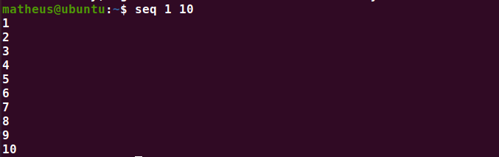

* O comando seq retorna uma sequência de números

Revisão do conteúdo com JSLinux

